Hjem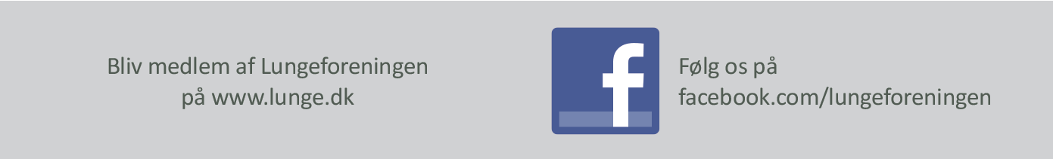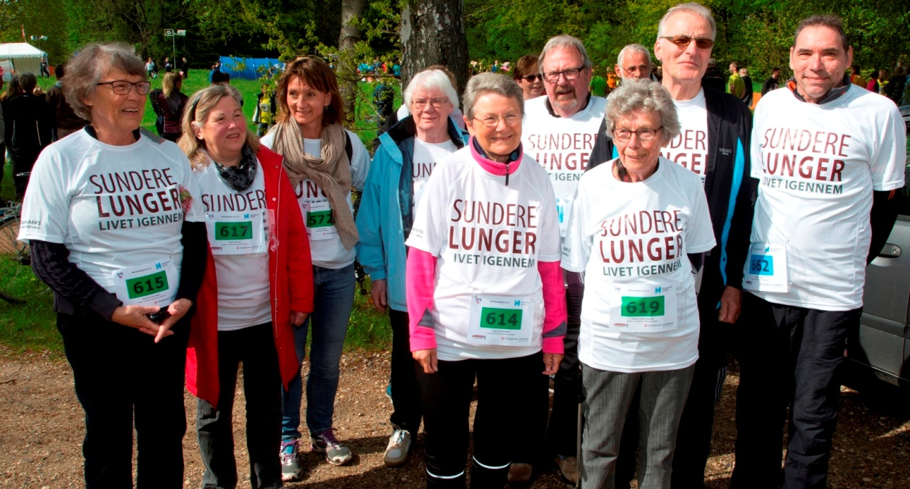

<Stednavn> Lokalafdeling

Vi glæder os meget til at høre fra dig samt til at se dig til vores arrangementer, træning m.m. For at høre mere om det hele kan du kontakte en af os:

Kontakt  
Navn Efternavn, mobil xx xx xx xx, e-mail navn@navn.dk

Navn Efternavn, mobil xx xx xx xx, e-mail navn@navn.dk

Navn Efternavn, mobil xx xx xx xx, e-mail navn@navn.dk

**Bliv medlem i dag - Lungeforeningen er for dig, mig og os alle sammen**Som medlem af Lungeforeningen gør du vores stemme stærkere, når vi lægger pres på Christiansborg for at sikre en ambitiøs sundhedspolitik, vi kan være bekendt over for de mere end 700.000, som lever med en lungesygdom i Danmark.

Meld dig ind på: lunge.dk/medlemskab

**Et medlemskab giver dig:**

* Nyeste viden om lungeforskningen på både børne- og voksenområdet
* Medlemsbladet Lungenyt med posten 4 gange om året
* Professionel rådgivning af fx socialrådgiver, lungelæger og sygeplejersker
* Åndenødskort – et fysisk kort, der kan skabe tryghed fx ved åndenødsanfald
* Madopskrifter, trænings- og vejr-trækningsøvelser
* Adgang til fysiske og digitale/online arrangementer med fx træning, sang, oplæg om lungesygdomme og meget mere.

www.lunge.dk

**<Stednavn> Lokalafdeling/Netværk**

Mød Lungeforeningen i dit lokalområde

Lungeforeningen : www.lunge.dk : www.facebook.com/lungeforeningen

Lungeforeningen : www.lunge.dk : www.facebook.com/lungeforeningen

Mød os i <stednavn>

<stednavn> er et tilbud til lungepatienter og deres pårørende.

Deltag i arrangementer

Vi holder løbende møder med såvel eksterne som interne foredragsholdere, der berører emner, der er relevante for personer, som er diagnosticeret med en lungesygdom og ikke mindst deres pårørende.

Vi lægger stor vægt på, at både det sociale og det faglige spiller en rolle, når vi mødes.

Foredrag

Du kan deltage i vores arrangementer, hvor vi bl.a. inviterer til foredrag som fx kan omhandle følgende emner:

* Lær at leve bedre med en lungesygdom
* Korrekt vejrtrækning
* Lungemedicin og bivirkninger
* Vejledning i fysisk træning ved nedsat lungefunktion
* Motionens store indflydelse på lungefunktionen - uanset formåen

Kom og træn med os

Træning er yderst vigtig for alle med en lungesygdom.

Har du gennemført kommunens KOL-rehabiliteringsforløb, er det vigtigt, at du fortsætter med motionen på eget initiativ.

Vi kan tilbyde dig …..

Du kan også ….

Mød os

Vi afholder …...

Alle er velkomne!

Mød Lungeforeningen i dit lokalområde. Vi glæder os til at hilse på dig. Vores kontaktoplysninger står på bagsiden.

Mange hilsner

Bestyrelsen i <Stednavn> Lokalafdeling